2. Ảnh chụp màn hình kết quả chạy chương trình: 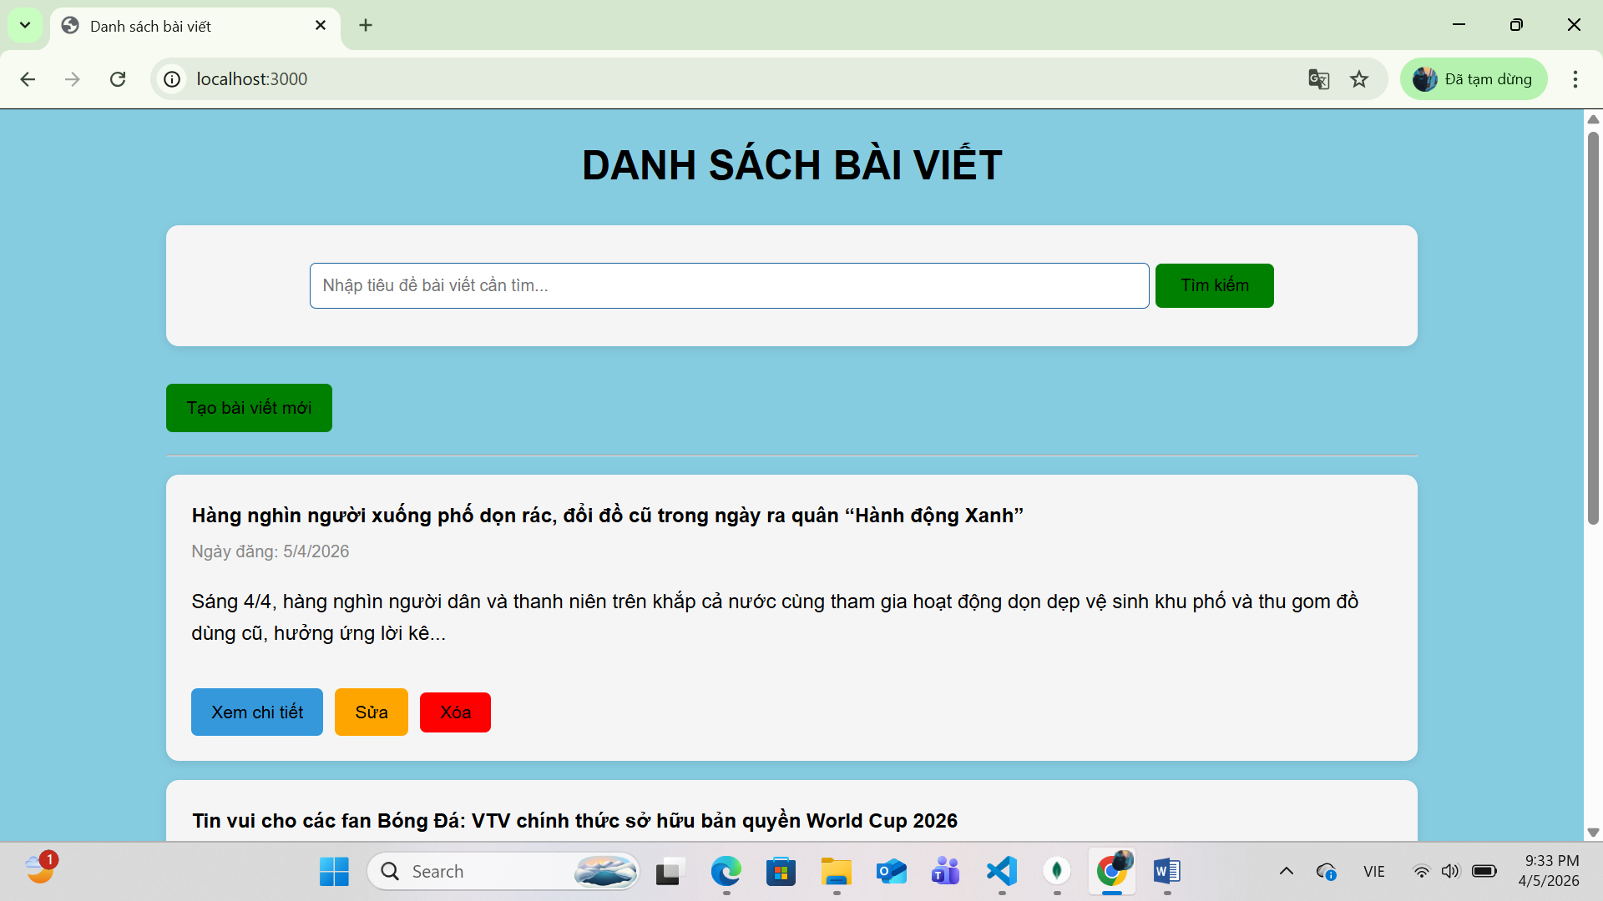
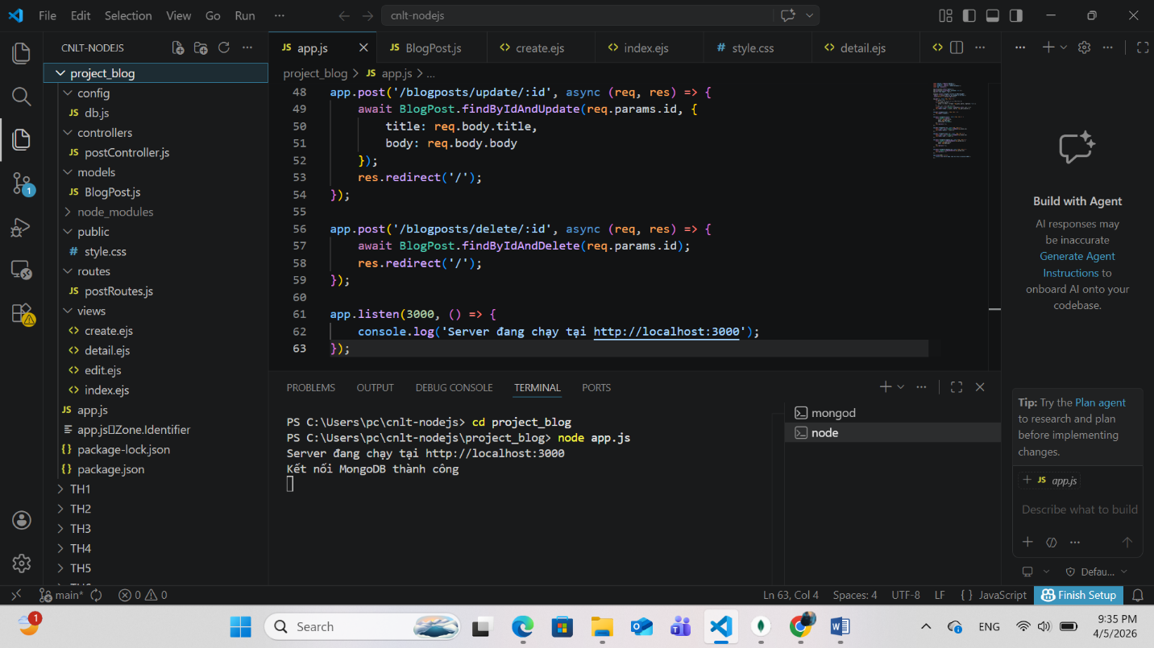

3.Ảnh chụp cấu trúc thư mục: 